Kelompok 1

Toriq Afanudin 1900006105

Rita Fitrianingsih 1900006112

Aldino Rizqi H. S. 1911006057

Fenti Ria Ananda 1911006059

**Analisis Artikel Bulkani dkk dengan judul *“Development of Animation Learning Media Based on Local Wisdom to Improve Student Learning Outcomes in Elementary Schools”*.**

1. Visualisasi Data
2. Visualisasi pada artikel

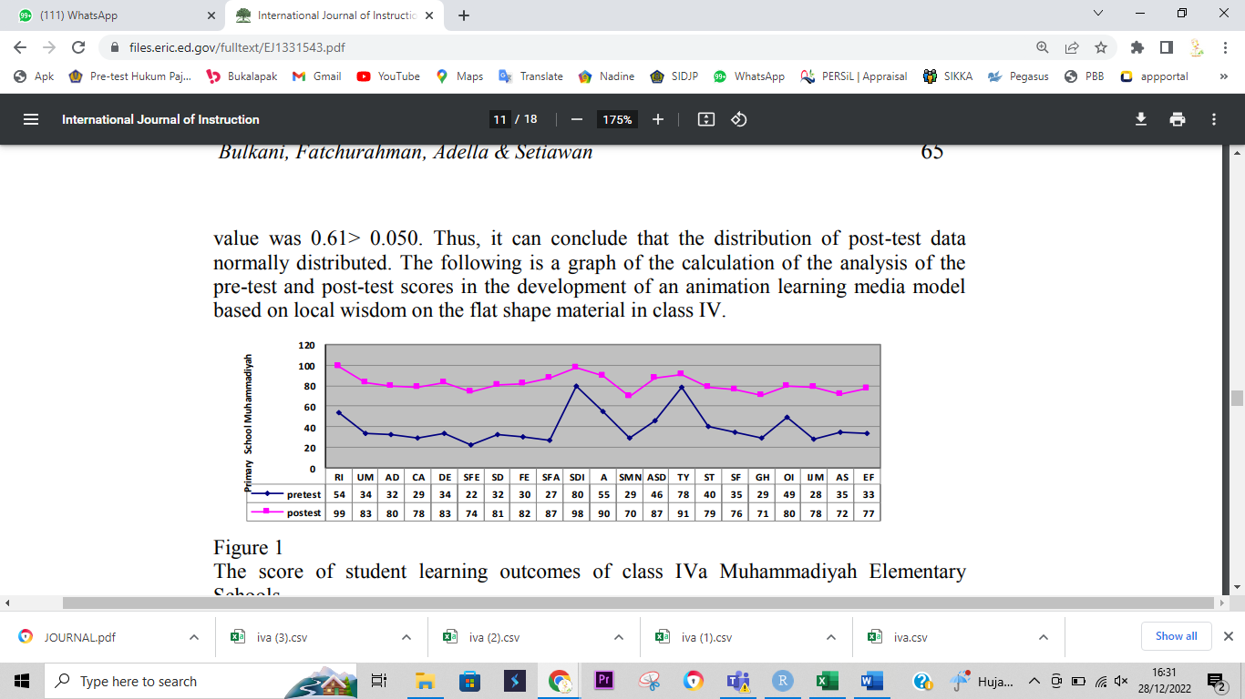

1. Visualisasi dari program R

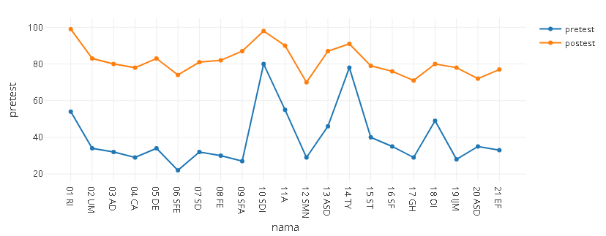

Makna dari visualisasi ini adalah bahwa selalu ada peningkatan nilai siswa dari pretest ke post-test.

1. Kode Program

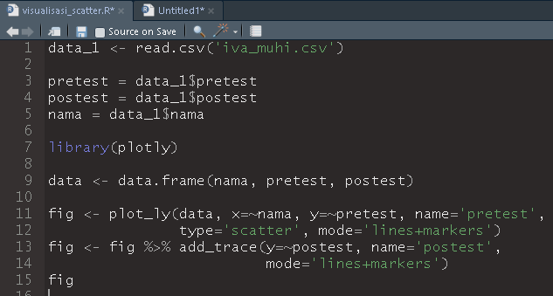

1. Statistik Deskriptif
2. Hasil Statistik Deskriptif

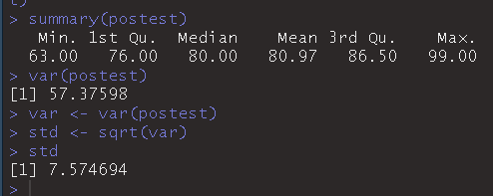

1. Kode Program

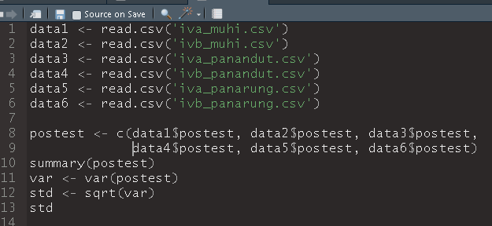

1. Uji Normalitas
2. Hasil Uji Normalitas

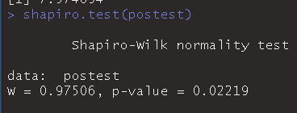

Dari *output* diatas dapat dilihat bahwa nilai $p-value=0.02219$, nilai $p-value<0.05$, sehingga dapat disimpulkan bahwa data tidak berdistribusi normal.

P-value atau nilai probabilitas adalah angka yang menjelaskan seberapa besar kemungkinan data kita terjadi secara kebetulan, dengan asumsi hipotesis nol benar. Tingkat signifikansi statistik sering dinyatakan sebagai nilai-p antara 0 dan 1. Semakin kecil nilai p, maka semakin kuat bukti bahwa kita harus menolak hipotesis nol.

1. Histogram

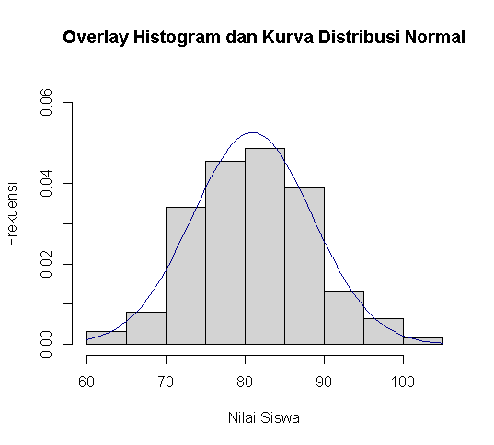

1. Kode Program

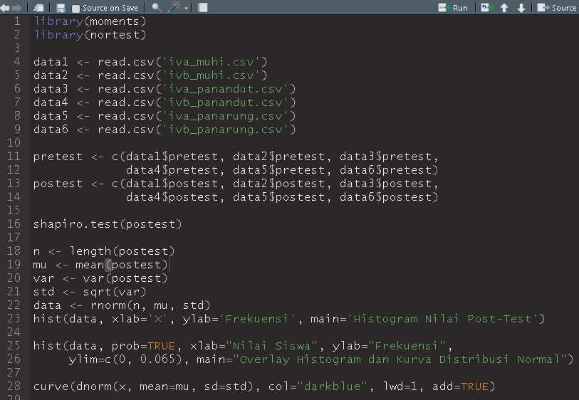

1. Uji Homogenitas
2. Hasil Uji Homogenitas

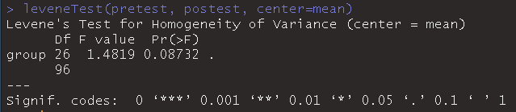

Dari *output* diatas dapat dilihat bahwa nilai $Pr=0.08732>0.05$ yang berarti data homogen.

1. Kode Program

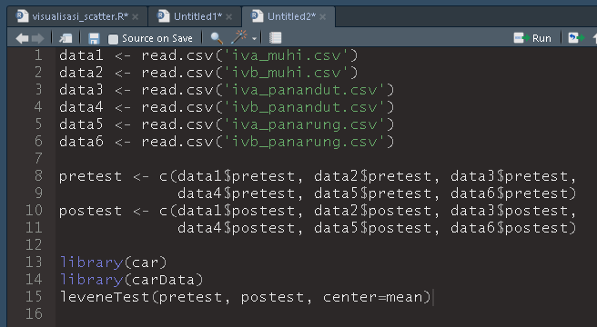

1. Uji T-Test
2. Hasil Uji T-Test

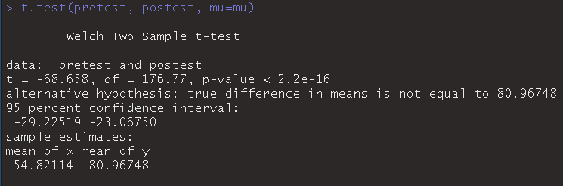

Dari *output* diatas dapat disimpulkan bahwa terjadi peningkatan nilai dari pretest ke post-test.

1. Kode Program

